|  |  |
| --- | --- |
| UBND HUYỆN TÂN HIỆP  **TRƯỜNG MẪU GIÁO HỌA MI** | **CỘNG HÒA XÃ HỘI CHỦ NGHĨA VIỆT NAM**  **Độc lập – Tự do – Hạnh phúc**  *Tân Hiệp, ngày 01 tháng 1 năm 2025* |

**BIÊN BẢN**

**Niêm yết công khai bản kê khai tài sản, thu nhập hàng năm**

Căn cứ công Kế hoạch số 207/UBND ngày 14/11/2024 của Ủy ban nhân dân huyện Tân Hiệp về việc hướng dẫn kê khai tài sản thu nhập năm 2024.

Trường Mẫu giáo Họa Mi tổ chức niêm yết công khai bản kê khai tài sản, thu nhập hàng năm của hiệu trưởng và phó hiệu trưởng, chi tiết như sau:

1. Thời gian niêm yết: Từ 08 giờ 30 phút ngày 01 tháng 1 năm 2025

2. Thành phần thực hiện:

- Bà: Nguyễn Thị Nhu – Hiệu trưởng

- Bà: Nguyễn Thị Thanh Lài – Phó Hiệu trưởng

- Bà: Nguyễn Thị Phụng – Phó Hiệu trưởng

- Bà: Vũ Tú Uyên – Văn thư

- Bà: Võ Thị Cẩm Loan – GV- Thanh tra nhân dân

3. Nội dung thực hiện:

- Tổ chức dán niêm yết công khai bản kê khai tài sản, thu nhập hàng năm của hiệu trưởng và hai phó hiệu trưởng trên bản niêm yết thông tin của trường.

- Đăng tải văn bản kê khai tài sản, thu nhập hàng năm của hiệu trưởng và hai phó hiệu trưởng trên Website của trường Mẫu giáo Họa Mi, thực hiện niêm yết công khai theo quy định.

- Thời gian công khai: 15 ngày (từ ngày 01/01/2025 đến hết ngày 15/01/2025).

- Hết 15 ngày kể từ ngày hôm nay, trong trường hợp có ý kiến cần giải trình, làm rõ hoặc có ý kiến khác về các nội dung công khai thì nhà trường sẽ lập biên bản ghi nhận sự việc và báo cáo Thủ trưởng đơn vị giải quyết. Nếu không có ý kiến gì về các nội dung công khai thì việc công khai được hoàn tất.

Biên bản lập xong hồi 09 giờ 15 cùng ngày tại văn phòng trường Mẫu giáo Họa Mi, có đọc lại cho các thành viên tham dự cùng nghe, đã thống nhất nội dung trên và cùng ký tên vào biên bản./.

|  |  |
| --- | --- |
| **THƯ KÝ**  **Nguyễn Thị Thanh Lài** | **HIỆU TRƯỞNG**  **Nguyễn Thị Nhu** |
| **THÀNH VIÊN DỰ CHỨNG KIẾN** | **NGƯỜI THỰC HIỆN NIÊM YẾT VĂN THƯ** |

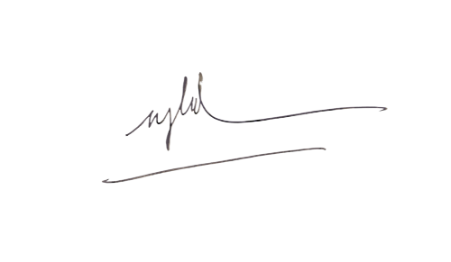

**Nguyễn Thị Phụng (PHT) Vũ Tú Uyên**



**Nguyễn Thị Hồng (TTTĐ)**

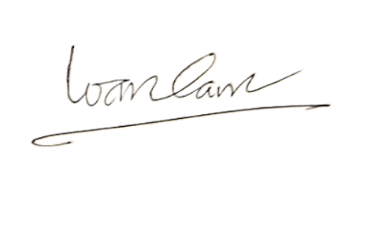

**Võ Thị Cẩm Loan (TBBD)**